LORENZI Bastien
PISTOLET Florian
JURY—VERMOT DES ROCHES Grégoire

JALON 2 SAÉ 2.4 Projet intégratif

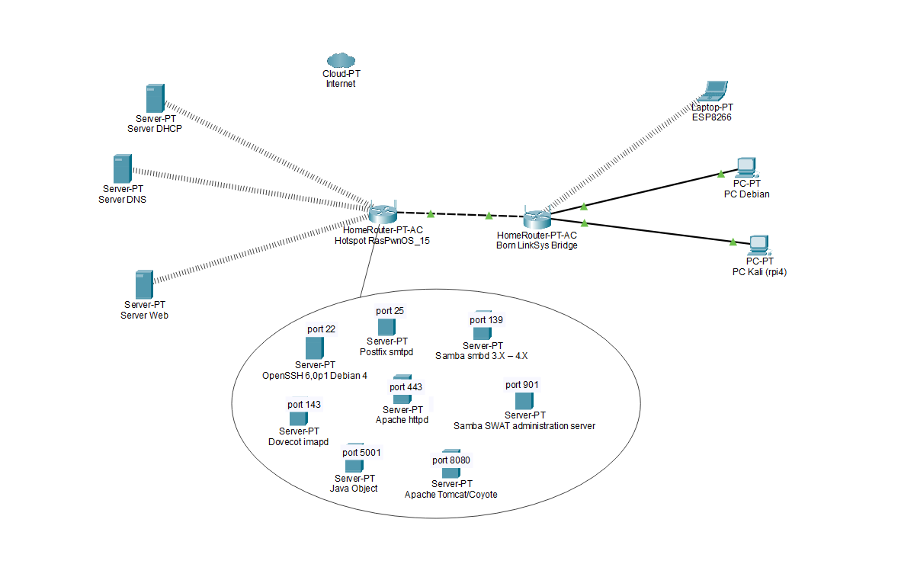
Capture Packet Tracer, indiquant l’ensemble des services disponibles

Tableau avec l’ensemble des services et des versions des différentes applications :

Services | Port | Version
ssh | 22 | OpenSSH 6,0p1 Debian 4+deb7u2 (protocol 2.0)
smtp | 25 | Postfix smtpd
Netbois-ssn | 139 | Samba smbd 3.X – 4.X (workgroup : WORKGROUP)
imap | 143 | Dovecot imapd
http | 443 | Apache httpd 2.2.22
Netbois-ssn | 445 | Samba smbd 3.X – 4.X (workgroup : WORKGROUP)
smtp | 587 | Postfix smtpd
http | 901 | Samba SWAT administration server
issl/imap | 993 | Dovecot imapd
Java-object | 5001 | Java Object Serialization
http | 8080 | Apache Tomcat/Coyote JSP engine 1.1

Vérification fonctionnelle du fichier mon_systeme.txt

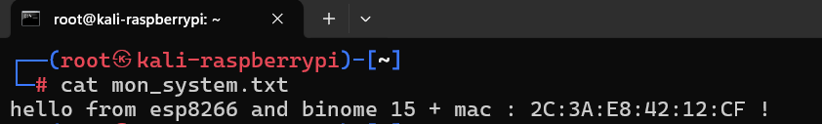
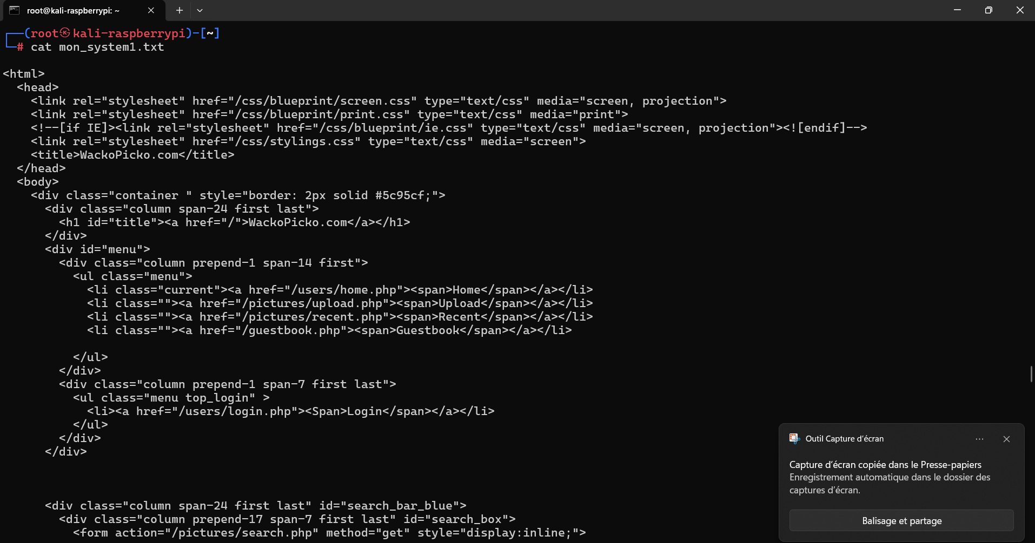
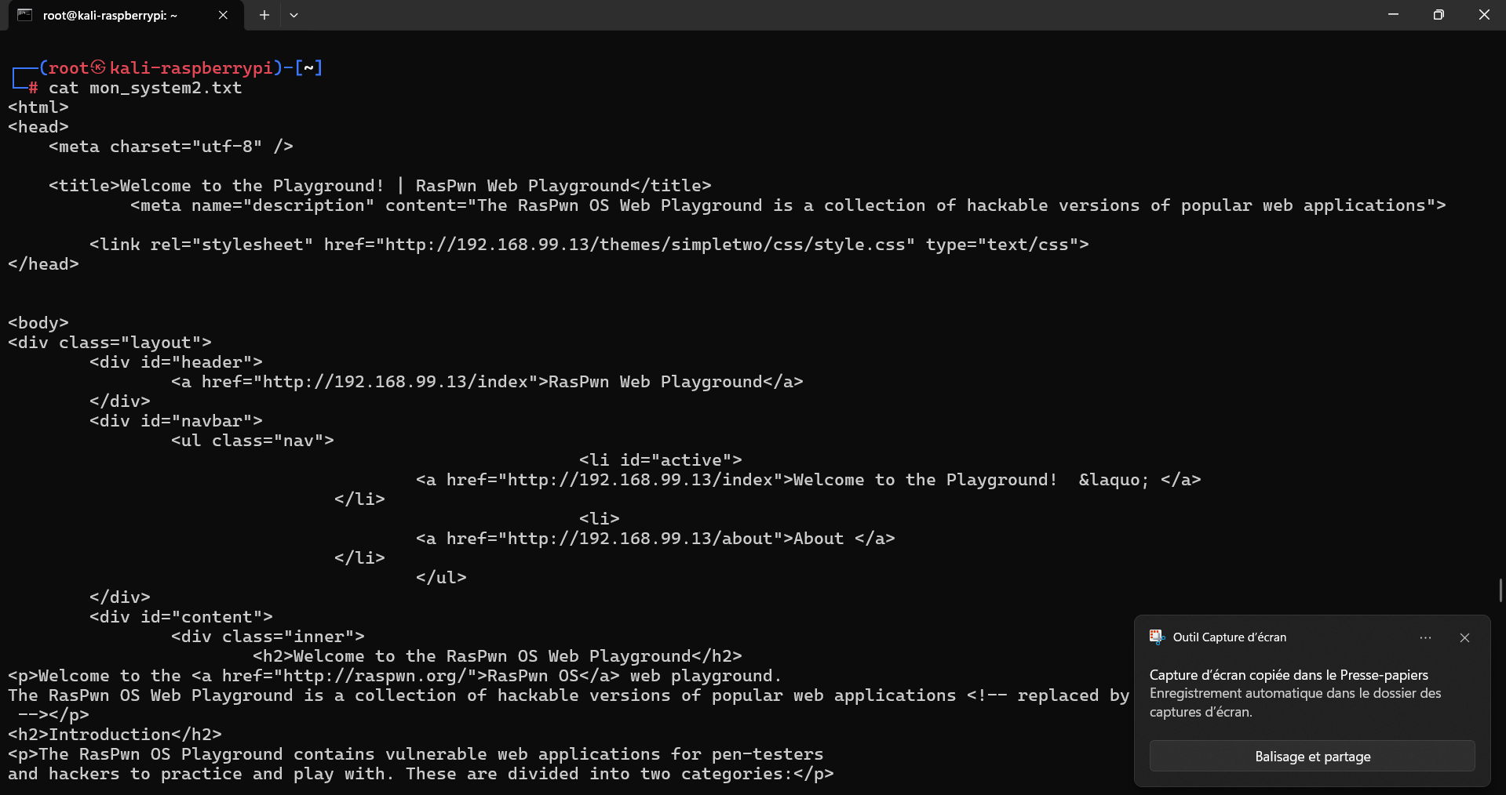

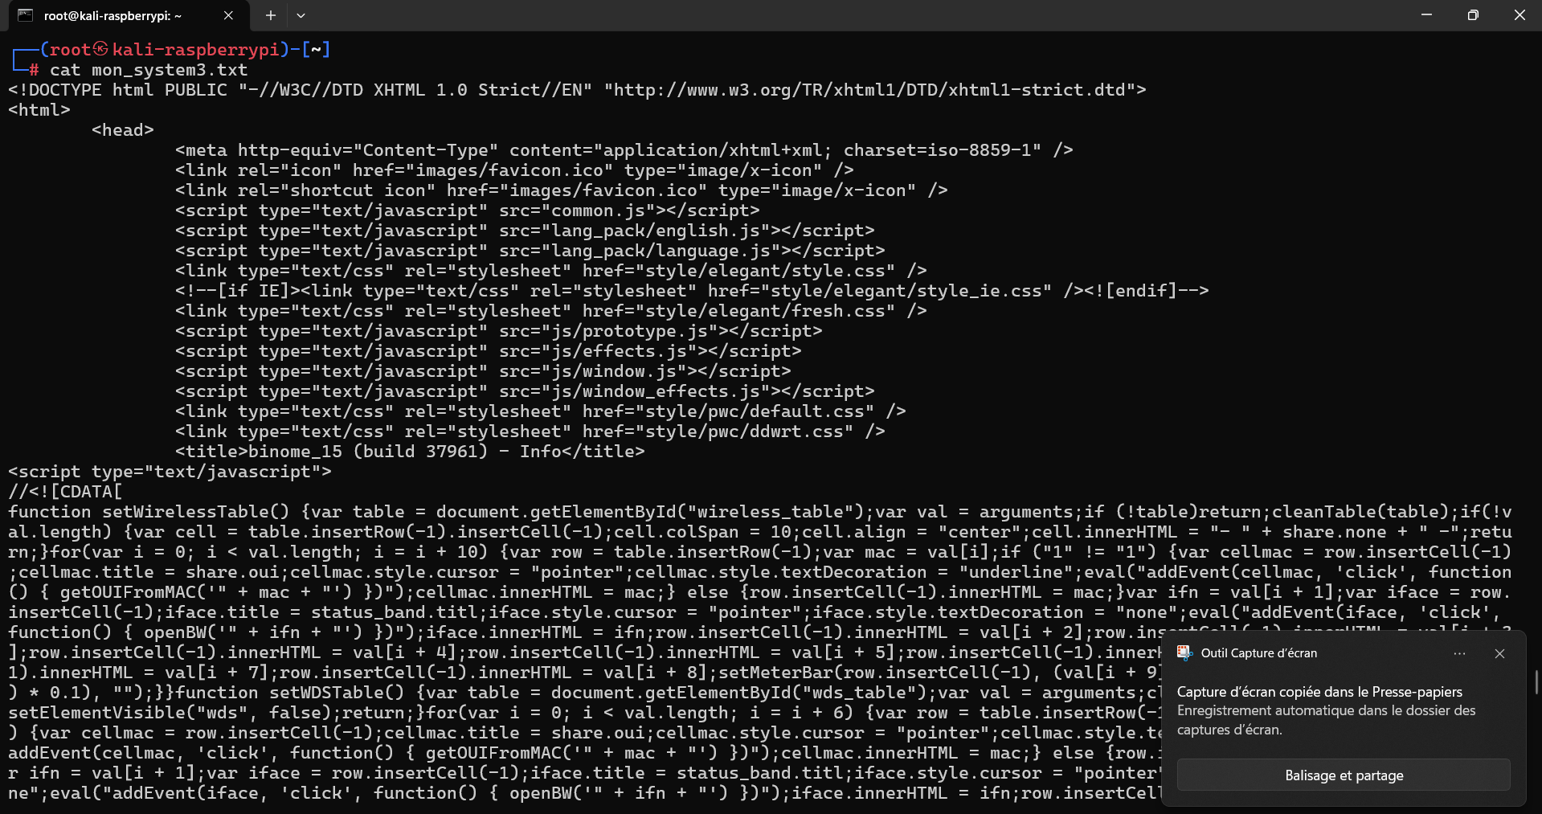

Capture d’écran des pages d’acceuil des différents serveurs web :

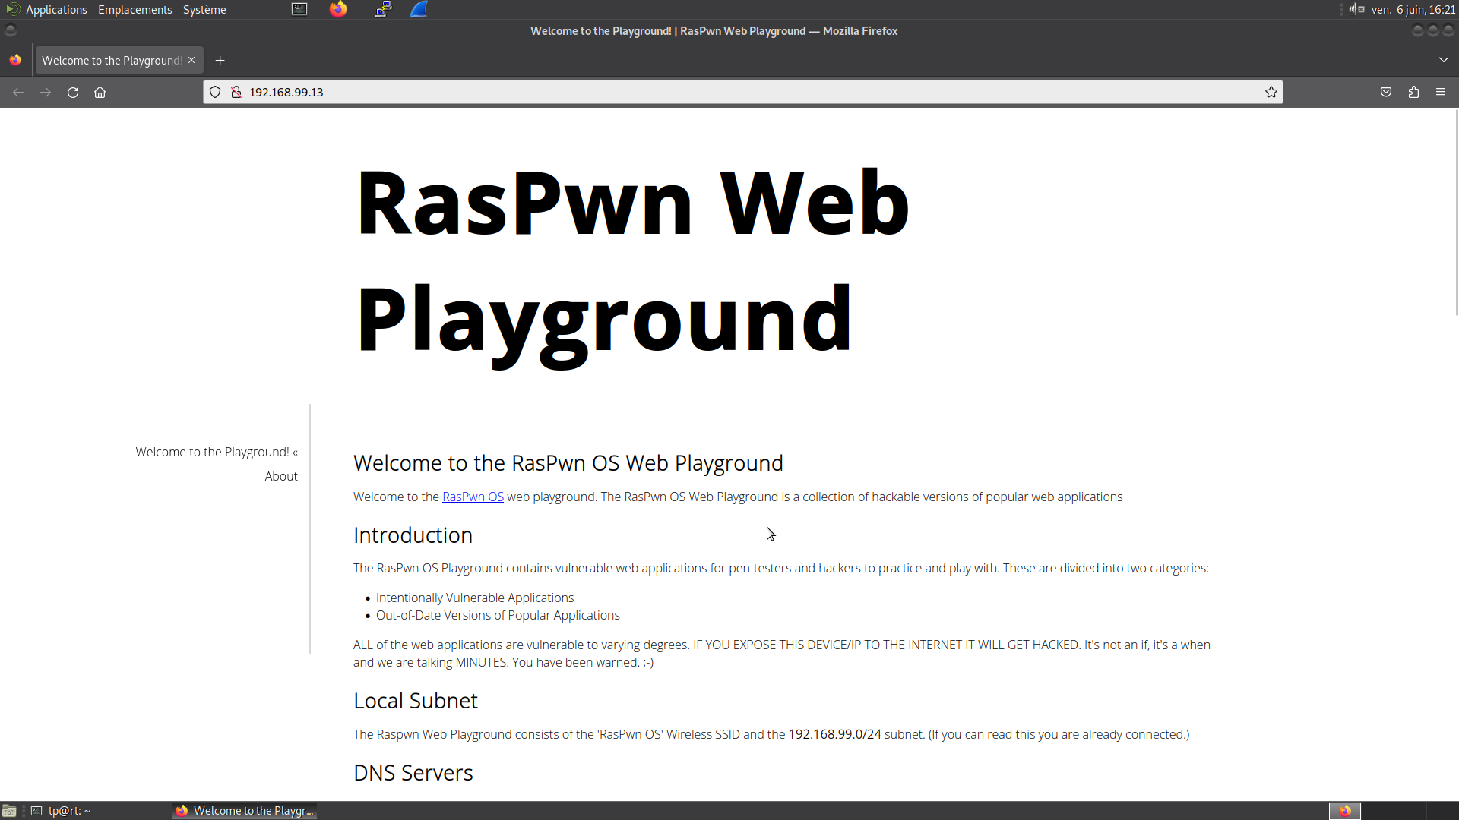

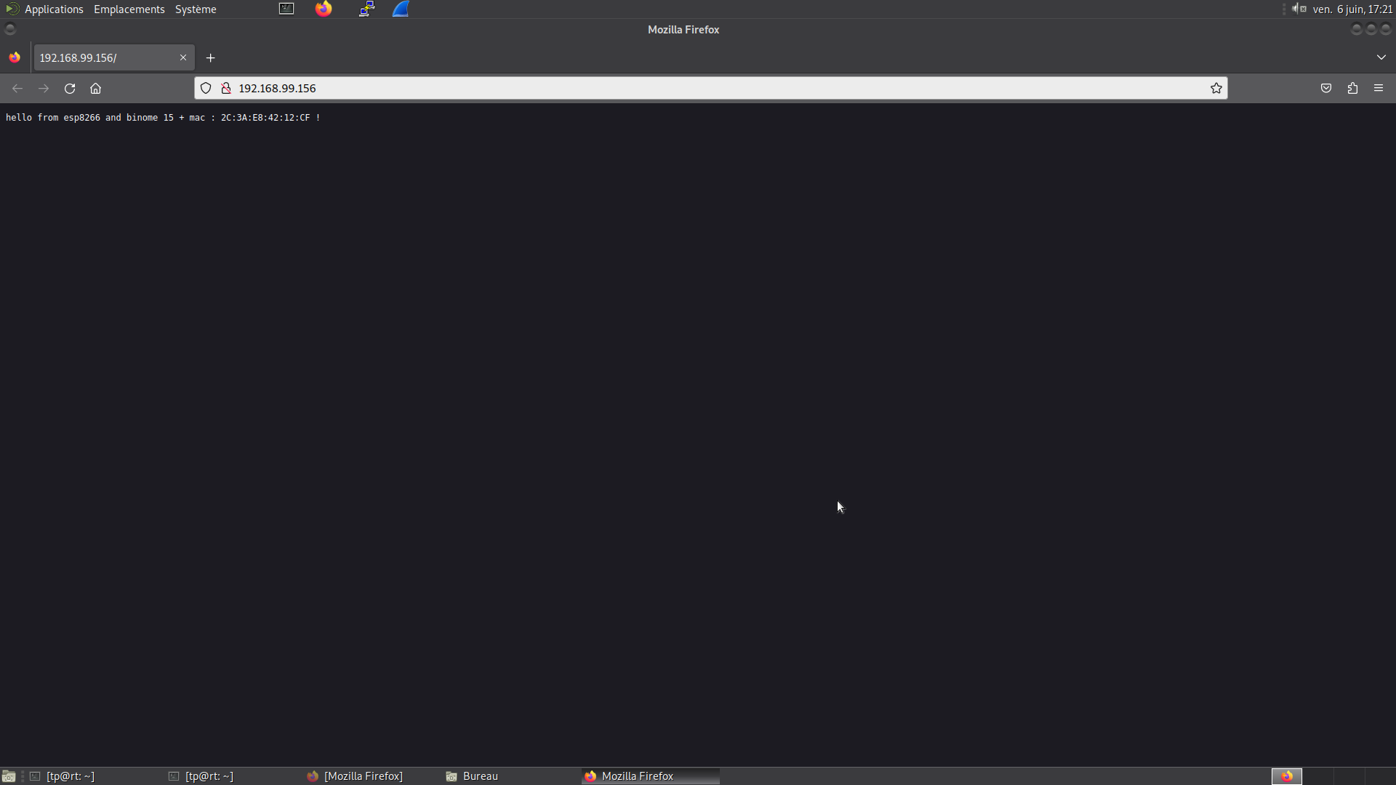

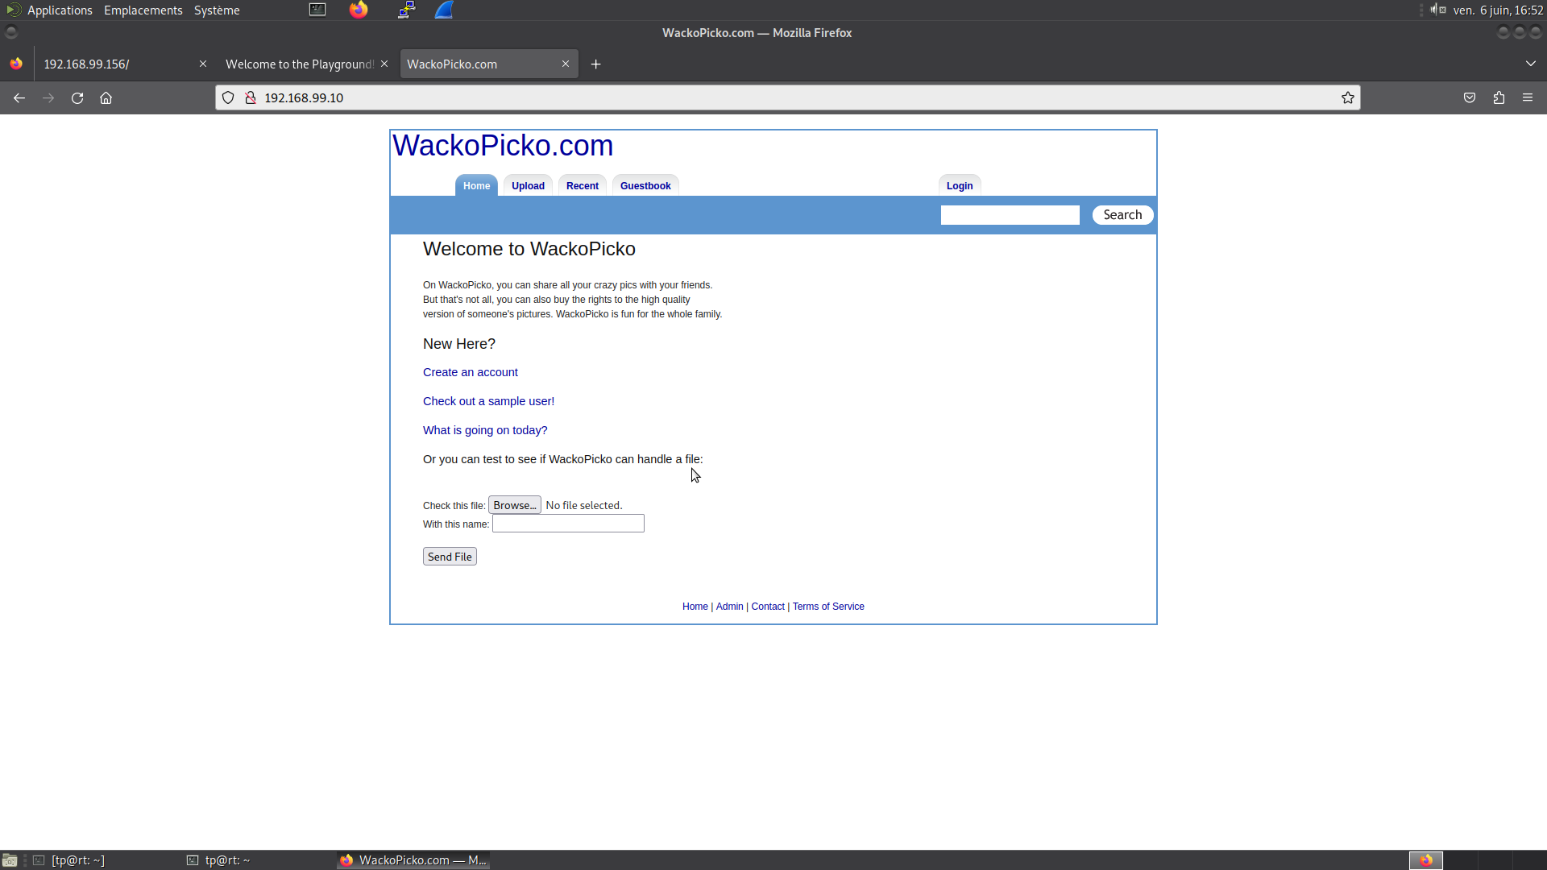

Dans le cadre du second jalon du projet de cybersécurité, une analyse approfondie des services actifs a été menée sur un environnement simulé utilisant Packet Tracer et RasPwn OS. L’objectif était de détecter les services en écoute, d’identifier leurs versions, et de tester les vulnérabilités exposées via différentes interfaces web.

Ce jalon a permis :
- D’établir la cartographie des services actifs sur le réseau simulé.
- De vérifier la présence d’interfaces vulnérables accessibles via le web.
- De valider le bon fonctionnement de la communication entre les équipements (ESP8266, Kali, serveurs...).
Cette étape constitue une base solide pour l’audit de sécurité à venir.

